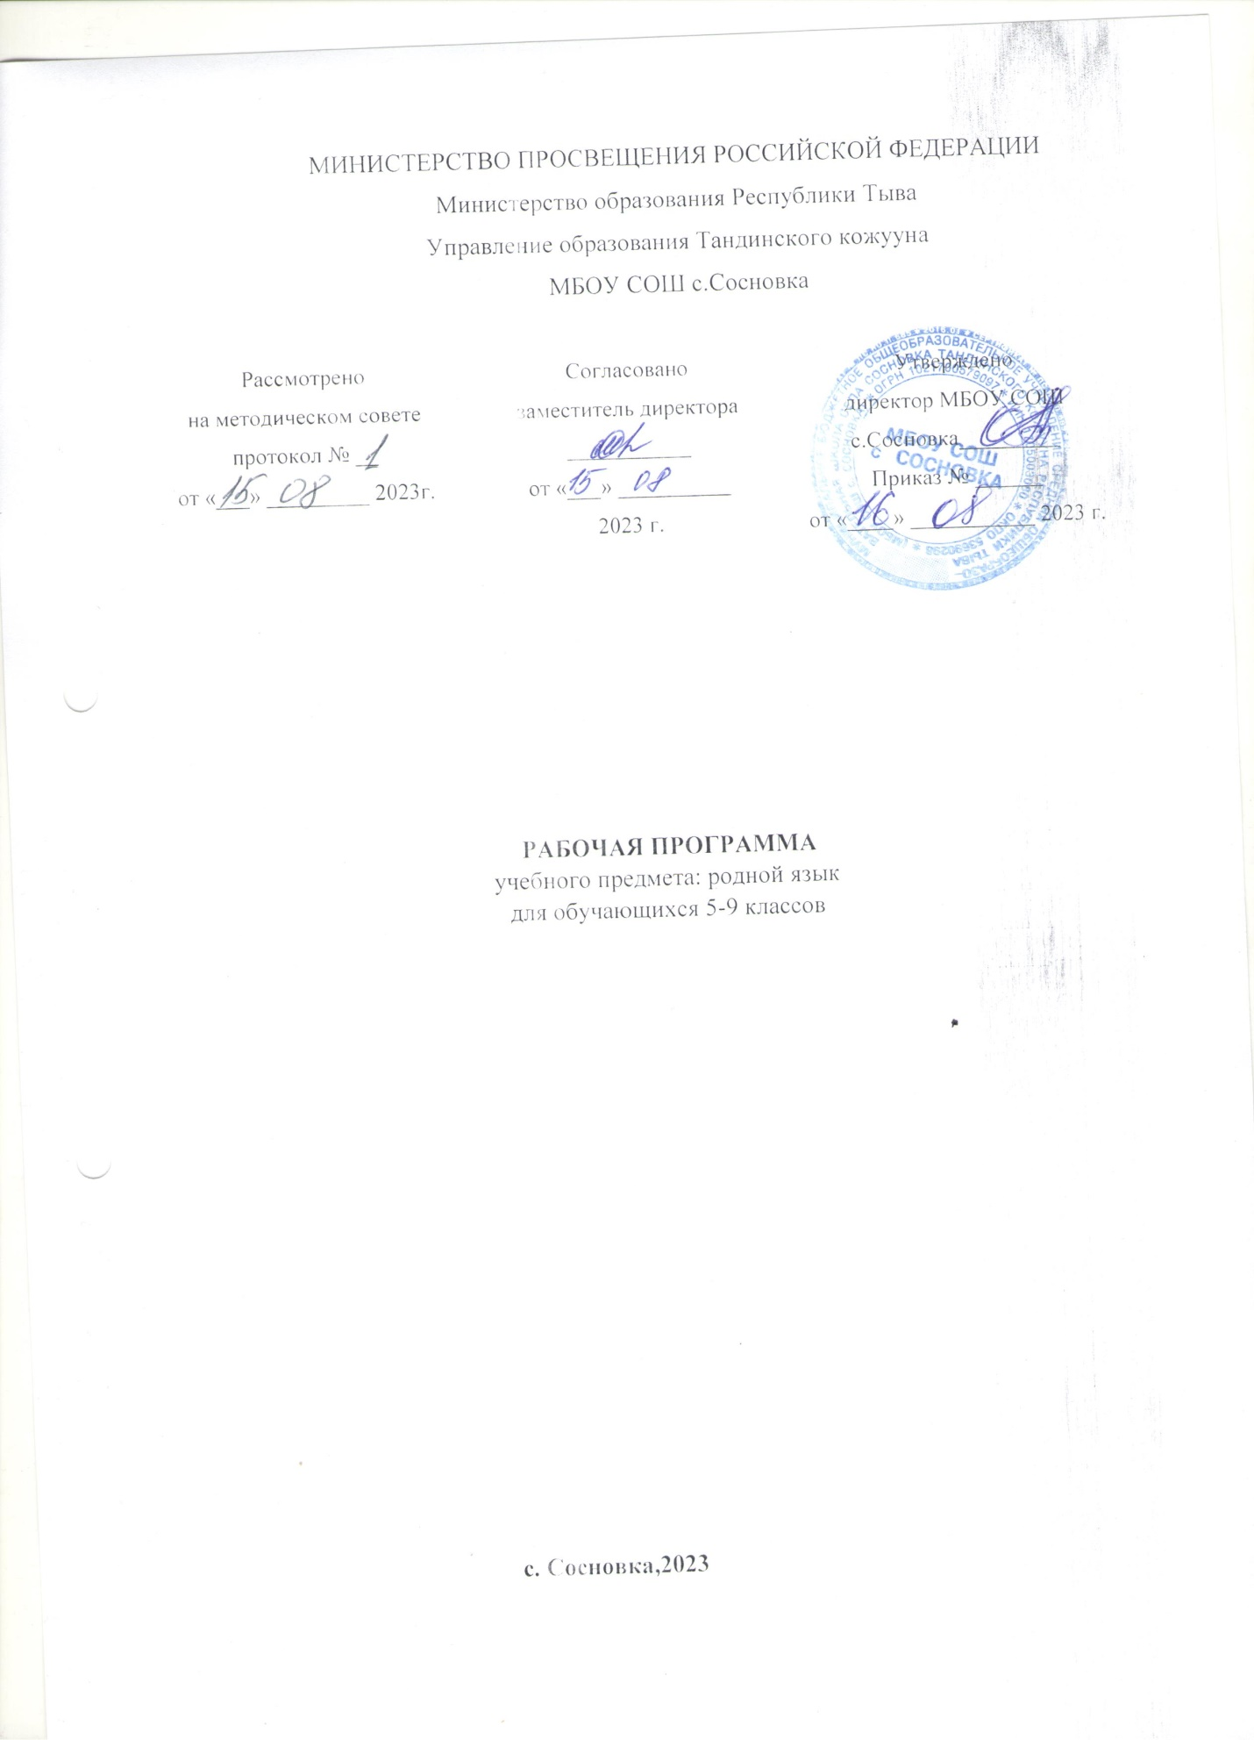

с. Сосновка,2023
8 класска ооренир класс шактарынын календарь-тематиктиг планы.
«Эр чол», «Кыстын будужу».
№ | Темазы: | Шагы | Ай-хуну
1 | Киирилде кичээл «Кыс кижи – амыдыралдын ээзи ,идегели,ынаныжы». | 1
2 | Ава – адап четпес унелиг сос. | 1
3 | Мозу-шынар кижизидилгези.Кыс уругнун бодун алдынары :даштыкы хевири болгаш кадыкшылы ,дурт-сыны , шимчээшкиннери, кылажы ,идик-хеви , арыг-силии ,чажы… | 1
4 | Сагыш бакта сайзыравас ,сеткил бакта секперевес. | 1
5 | Кыс кижинин озулдезинде онзагай байдалдар. | 1
6 | Баштайгы ынакшыл. | 1
7 | Езулуг эр кижи деп кымыл. | 1
8 | Арагалаашкын ,наркотиктиг будумелдерже сундулаары чуден эгелээрил. | 1
9 | Ужур дугайында билиг.Кыс кижинин сагыыр ужурлары. | 1
10 | Аажы-чанужурларынынбайдал аайы-биле сагылгазы. | 1
11 | Кыс уругнун бодунун дурт-сынынга таарыштыр кеттинери. | 1
12 | Чугаа аяны.Чугаа культуразы. | 1
13 | Чугаа аянынын дугайында билиг. | 1
14 | Амгы чугаа аяны. | 1
15 | Тыва дыл. | 1
16 | Чугаа аянынын хооннештирилгези.Ооренин ,четтиргенин илередири. | 1
17 | Мунгараанын, хомудаанын ,кажыыдалын илередири. | 1

18 | Катаптаашкын.
19 | Киирилде кичээл.Улугларнын угадыы. | 1
20 | Ынаам артык Тыва деп бир булун бар. | 1
21 | Эр кижинин хууда ады. | 1
22 | Хундуткел езулалдары. | 1
23 | Эвилен кижиге чон ынак. | 1
24 | Делегейнин дириг эртинези – М.Б.Кенин-Лопсан. | 1
25 | Эр кижинин маадырлыг соруу. | 1
26 | Тыва кижинин бурунгу мергежилдери. | 1
27 | Чылгы малды малдаары. | 1
28 | Эр кижинин чолу эки аъды –биле тудуш. | 1
29 | Дыннап покпес мерген дылым. | 1
30 | Улустун уран тоолдарынынужур-утказы. | 1
31 | Сарыг шажын болгаш мозу-шынар айтырыглары. | 1
32 | Буддизм. | 1
33 | Ыт ишпес кара суг. | 1
34 | Тыва – хоомей чурту.Огбе сыгытчылар. | 1

Тайылбыр бижик.
Амгы уеде хой национал курунелер боттарынын шаандакы тоогулуг эрги аттарын,бурунгк огбелерден дамчып келген езу-чанчылдарын катап эгидип.аныяк оскенни чонунга домей овур-дурзулуг.аажы-чанныг,мозу-шынарлыг кылдыр кижизидеринче улуг сагышты салып эгелээн.
Бистин республикада байдал база ындыг.Уттундуруп бар чыткан чанчылдарны эгидип,оларгы чыып бижип,катап тургузуп турар,оларны ог-булеге,ооредилге черлеринин чада бурузунде ооредилге-кижизидилгелиг ажылга калбаа –биле ажыглап эгелээн.
Бугу чуве ог-булден эгелээр.Ада-иези,огбелери ажы-толдун угу,дозу болурундан ангыда,уругларнын мозу-шынарын хевирлеп,оларнын угаан-медерелин сайзырадып,сос-домаан чечен-мерген,чедингир кылдыр ооредир болгай.Ынчангаш ог-буле – уруглар кижизидер эртемнин тыптып келгенинин эге ундезини болуп,сайзырал,чадалар аайы-биле оон арга-дуржулгазы калбарып,нептереп эгелээн болгаш амгы уеде база-ла хулээлгелерни кууседип турар.
Ажы-тол кижизидеринге,уругнун кижизиг болурунга ог-буленин салдары улуг деп чуве билдингир.Аныяк оскеннин угаан-медерелинин база мага-бодунун быжып сайзыраар уезы 14 -15 харлыында оларга ог-буле,егбелер,аныяк ог-буле,ажы-тол азыраардугайында билиглер эргежок чугулазын барымдалааш,школанын 8 – 9 класстарынга «Ог-буле педагогиказы» деп эртемни ооредирин шиитпирлээн.Оон кол сорулгазы мындыг:
-оореникчилерге ада-огбелернин.угун.доргул-торелдерин таныштырып.ындыг уткалыг кол билиглерни бээри;
-ада-ие,ха-дунма,ог-буле дугайында билиглерни.оларнын кижинин чуртталгазынга.салым-хуузунга дээштиин.салдарын оореникчилер угаап , билип шигээдири;
-оореникчилерни ажы-тол кижизидеринин кол утказы-биле.национал аажы-чанга ооредири;
-бо ооредилгелиг эртемнин дузазы-биле аныяк оскенге тускай мозу-шынарны,овур-хевирни дурзулээри.эптеп чазаары болуп турар;
-база-ла бо эртемнин дузазы-биле ада-иезинге, доргул-торелдеринге ынак боорун кижизидери.Ылангыя кол сорулга – ие кижиге ,кыс кижиге могейип,чалбарып.ону камгалап,карактап чоруур кылдыр кижизидери;
-кол сорулганын бирээзи – устуку класстын оореникчилерин ог-буле чуртталгазынга белеткеп.ол дугайында делгеренгей билиглерни бээри болур.

8- КИ КЛАССТЫ ДООЗУП ТУРА, ӨӨРЕНИКЧИНИҢ ШИҢГЭЭДИР КОЛ БИЛИГЛЕРИ БОЛГАШ МЕРГЕЖИЛДЕРИ
Предметтиг түңнелдер
Өөреникчилер шиңгээдип алыр:
–кижиниң мөзү-шынарының болгаш эстетиктиг көрүжүнүң хевирлеттинеринге чечен чогаалдың салдарын тайылбырлап билир;
–символиктиг овурларның делгем ужур-утказын тодарадып
билир;
–«Чөөн чүк», «эр сөс», тоожукчу маадыр болгаш оон-даа өске
таваржы бээр билиишкиннерниң утказын сайгарып билир;
–авторнуң чогаал бижиир бот-тускайлаң аянын, дылының онзагайын билир;
–дылдың чурумалдыг аргаларының чогаал темазын болгаш идеязын тодарадырынга салдарлыын билир;
–чогаалдың аас чогаал-биле харылзаалыын, үндезинниин тодарадып билир;
–сөзүглел-биле ханы ажылдап өөренир;
–нарын, философчу уткалыг чогаалдарның идейлиг утказы-биле ажылдап билир;
–угаап боданырын сайзырадыр;
– чогаалдарда өөредиглиг чугааларның идейлиг утка илередиринге база теманы бадыткалдыг ажыдарынга салдарлыын тодарадып билир;
– чагыг, сургаал сөстерге даянып, чиге, тода аас болгаш бижимел харыыларны берип билир;
– чогаал темазынга даянып, ханы угаадыглыг, сайгарылгалыг чугаага киржир, бодалдарын хостуг илередип билир;
–мөзү-шынар темазында бижиттинген чогаалдарның өөредиглиг, кижизидилгелиг салдарын илередип билир;
–чогаал маадырларының аразында харылзаалар, чогаалда болуушкун, девискээр дугайында билигни шиңгээдип, бот-тускайлаң ажылдап билир;
–аянныг номчулганың негелдезинге дүүштүр (монолог, диалог, рольдап) номчуурун билир;
–элээдилер делегейинде, өг-бүле болгаш ниитилелде көдүртүнүп турар чидиг социал айтырыгларга хамаарышкан чогаалдарны сайгарып, бот- хуузунуң көрүжүн чиге, тода тайылбырлап билир;
–угаап-боданыышкынныг болгаш өске-даа угланыыш- кыннарлыг бижимел ажылдарны күүседип билир;
–аудио болгаш видео хевирлерде чогаалдарны сонуургап, дыңнап, сайгарып билир;
–библиотека болгаш Интернет-курлавырлар-биле ажылдап
билир.
Өөреникчи шиңгээдип ап шыдаптар аргалыг:
– кижиниң мөзү-шынарының болгаш эстетиктиг көрүжүнүң хевирлеттинеринге уран чүүлдүң бир хевири чечен чогаалдың салдарын тайылбырлап билир;
− чурттуң төөгүзү болгаш чогаалчының чогаадыкчы ажыл- ижиниң аразында харылзаалыын шиңгээдип алыр;
− литературлуг дүрүм, терминнер болгаш билиишкиннерге хамаарышкан сөстерни мөзү-шынар болгаш эстетикага дүүшкен чидиг айтырыгларны шиитпирлээринге чогумчалыг ажыглаар;

− бойдус чурумалы (пейзаж) тема болгаш идея ажыдарының чепсээ дээрзин шиңгээдир;
− новелла жанрының онзагай талаларын илередип билир, ында композиция тургузуун, дылдың чурумалдыг ажыглалының база өске-даа аргаларның чогаал маадырларының иштики делегейин билип алырынга салдарын тодарадып билир;
− тыва литератураның тургустунуп, хөгжүп эгелээн чылдарында тыва чогаалчыларның шии жанрының хевирлериниң сайзыраарынга салдарын каксы билир;
− либретто жанрының онзагайын тодарадып билир, улустуң аас чогаалының ук хевирниң сайзыраарынга ужур-дузазын билир;
− очерк жанрының онзагайын тодарадып билир, ук жанрда бижиттинген чогаалдарны билир;
− чечен чогаалдарның мөзү-шынар болгаш ниитилелде чөптүг эвес айтырыглар шиитпирлээринге салдарлыын тодарадып, чогаалдарның темазын илередип билир;
− кижилер аразында янзы-бүрү харылзааларны ажыдарынга чечен чогаалдың салдарын ажыдып билир;
− мөңге үе, сагыш-сеткилдиң арыы, үе маңы дугайында угаап боданып билир;
− чогаалдарның төрүттүнген чылдагааннары, төөгүзү-биле ажылдап билир, херек кырында амыдыралда бар маадырларның чуртталгазы-биле таныжар;
− чоннуң амыдыралчы көрүжүн аас чогаалы, фольклор дузазы- биле тодарадып билир;
− сюжет болгаш композиция дугайында билигни билир;
− чогаал аттарының, ооң иштинде овур-хевирлерниң символиктиг ужур-утказын билир.

